佛公國小97學年度六年一班交通安全教育實施
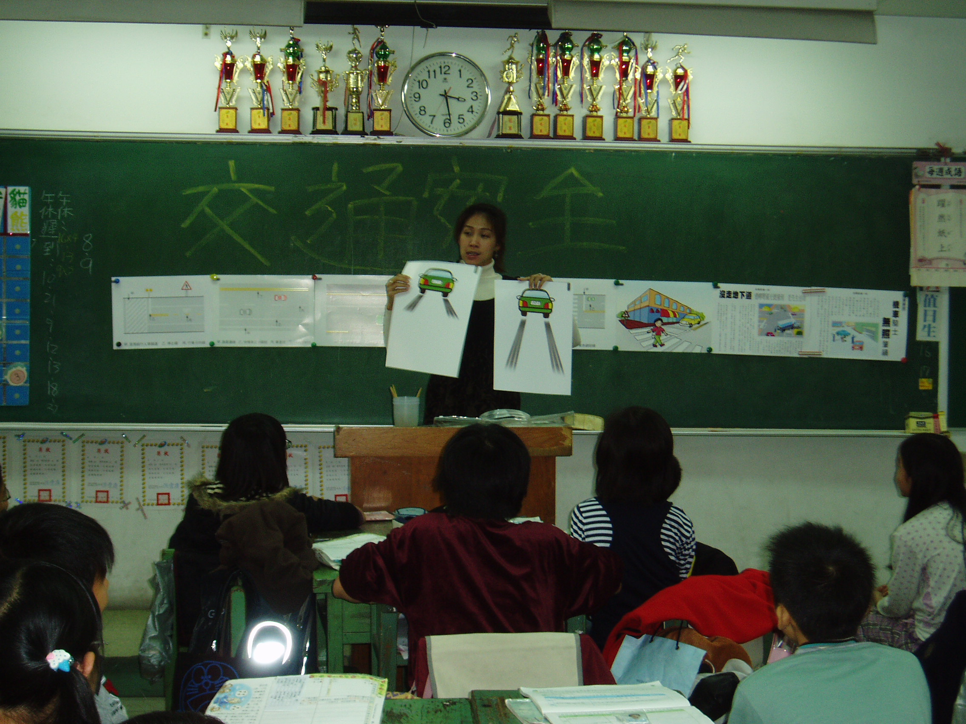

利用圖卡解說交通安全規則及注意事項，讓學生更明白
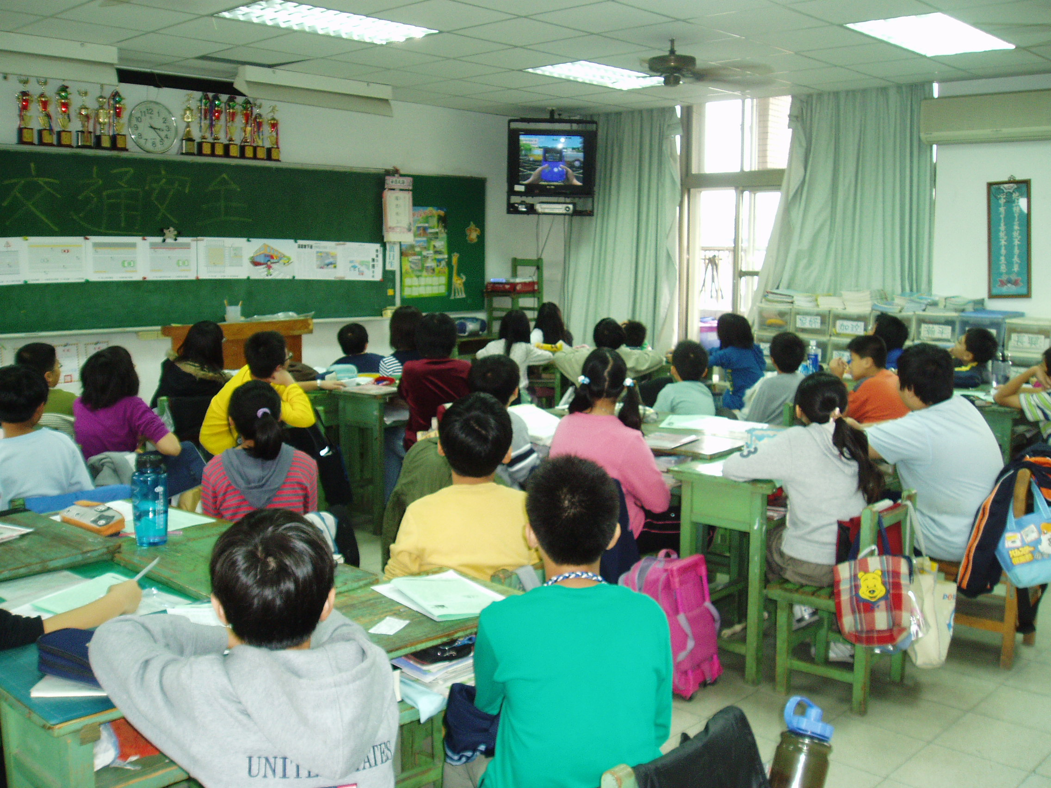

透過影片進行「交通安全教育」之教學，加深學生印象

